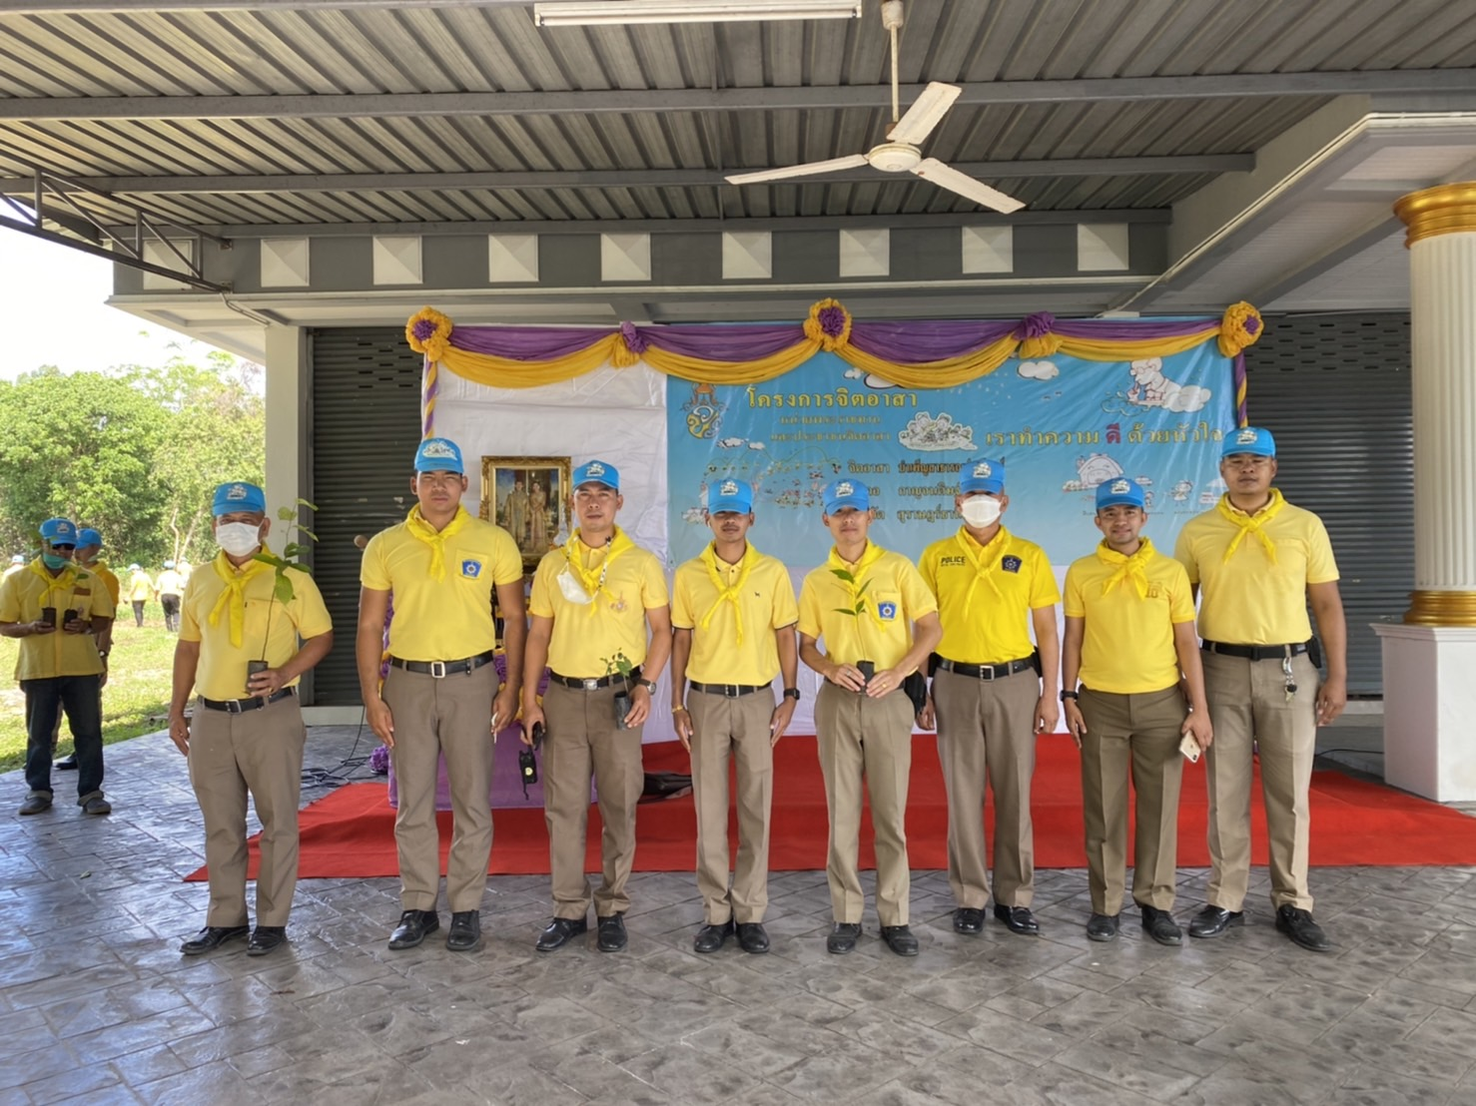
กิจกรรมจิตอาสา เดือนตุลาคม 2567

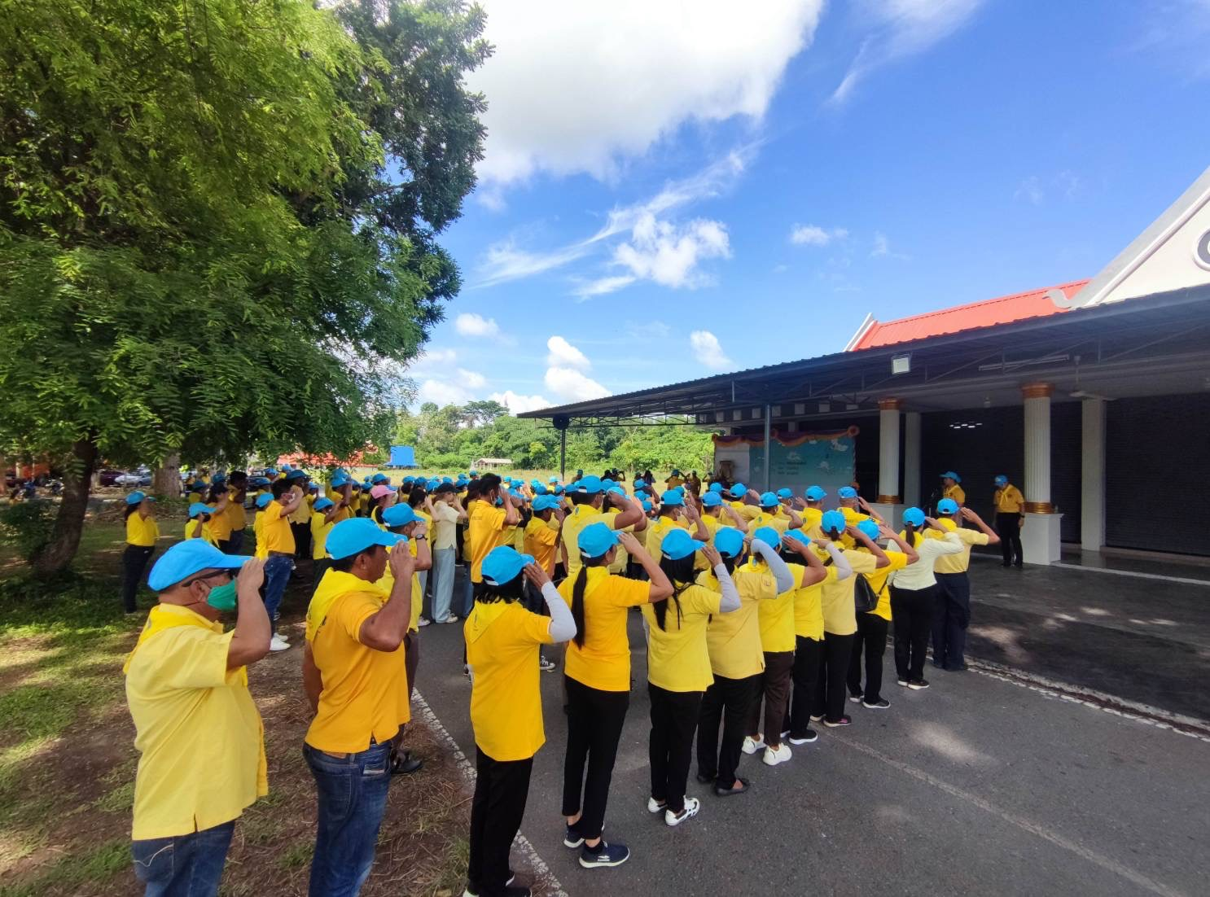

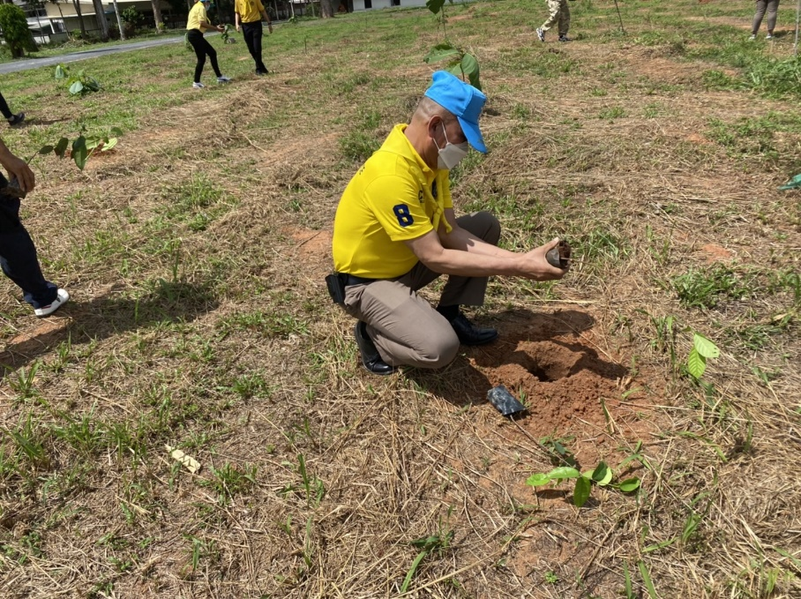
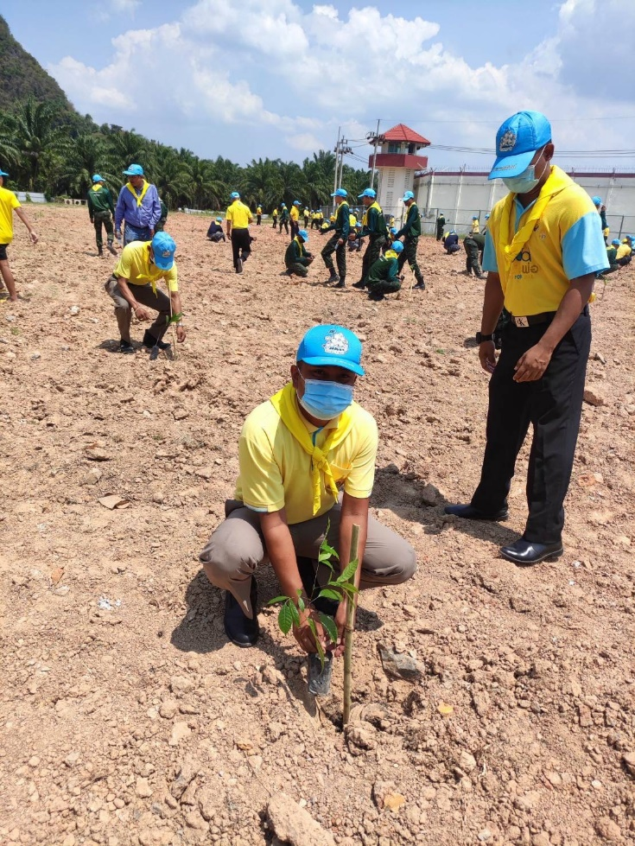

วันที่ 22 ต.ค.67 เวลา 09.30 น. ดำเนินการภารกิจกรรม ภายใต้โครงการ “จิตอาสาพัฒนา
และปลูกต้นไม้ ณ วัดกาญจนาราม” เนื่องในวันสำคัญของชาติไทย วันคล้ายวันสวรรคต พระบาทสมเด็จพระจุลจอมเกล้าเจ้าอยู่หัว (วันปิยมหาราช) 23 ต.ค.67 ณ วัดกาญจนาราม ม.1 ต.กะแดะ อ.กาญจนดิษฐ์
จว.สุราษฎร์ธานี

กิจกรรมจิตอาสา เดือนธันวาคม 2567

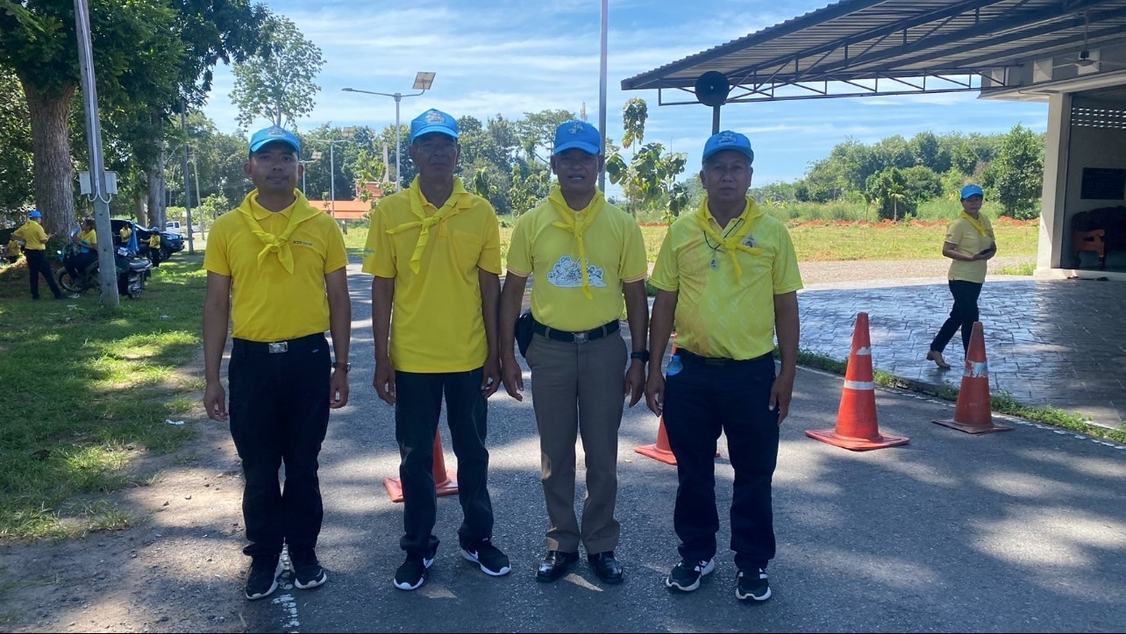

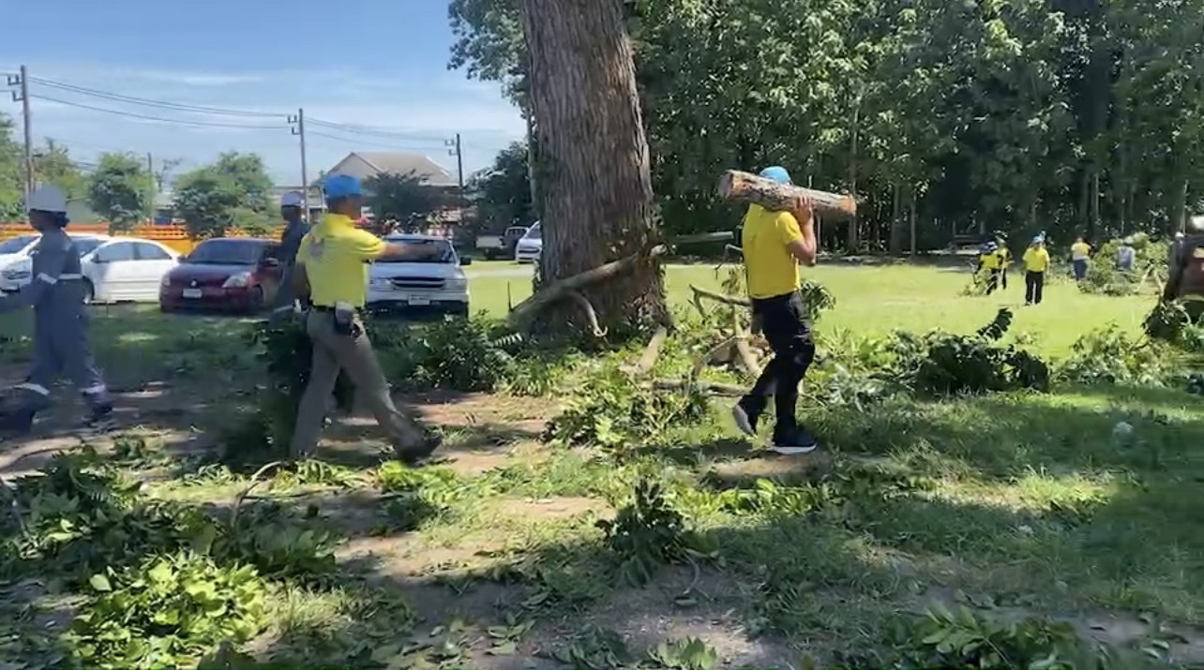

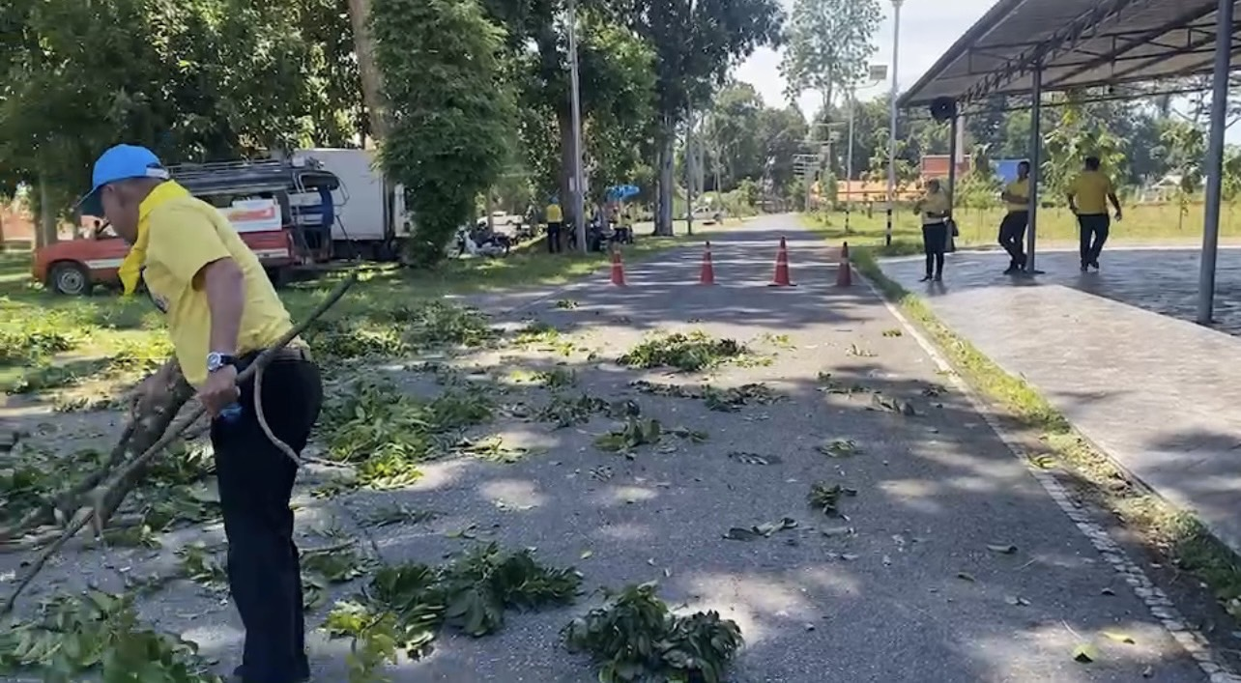

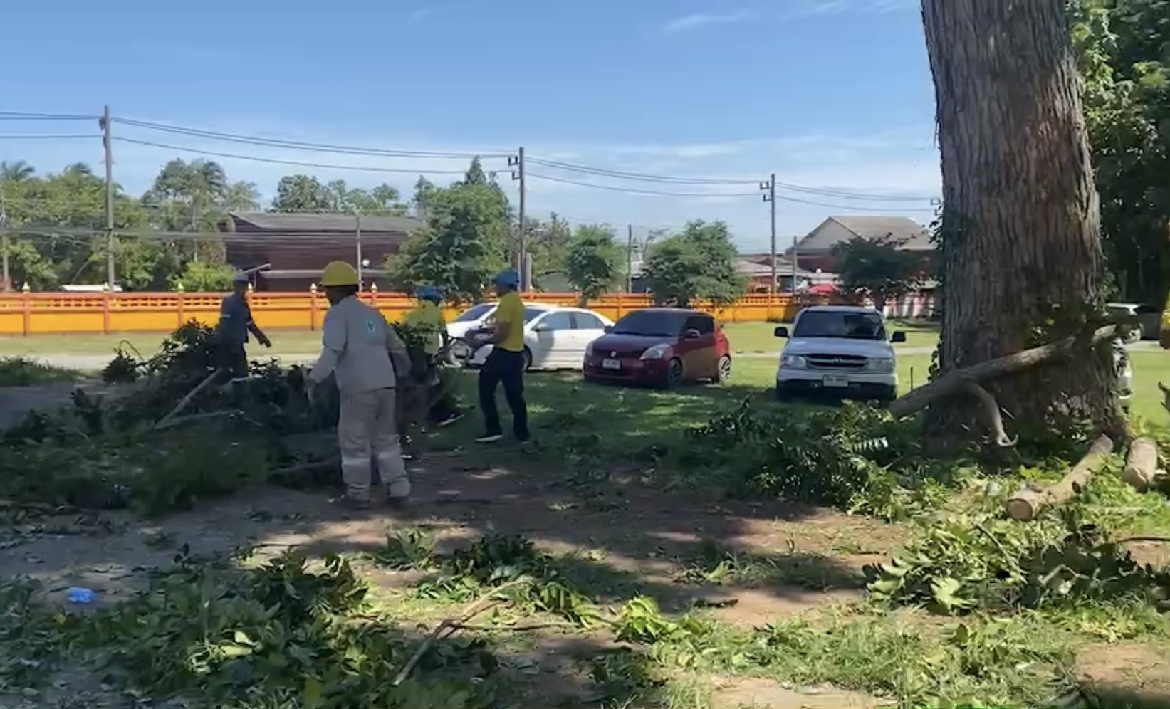

วันที่ 3 ธ.ค.67 เวลา 13.30 น. ดำเนินการภารกิจกรรม ภายใต้โครงการ “จิตอาสาพัฒนา
วัดและลำคลอง ณ วัดเขาชานาราม” เนื่องในวันสำคัญของชาติไทย วันคล้ายวันพระบรมราชสมภพพระบาทสมเด็จพระบรมชนกาธิเบศร มหาภูมิพลอดุลยเดชมหาราช บรมนาถบพิตร วันชาติ และวันพ่อแห่งชาติ 5 ธ.ค.67 ณ วัดเขาชนาราม ม.5 ต.ทุ่งกง อ.กาญจนดิษฐ์ จว.สุราษฎร์ธานี
กิจกรรมจิตอาสา เดือนธันวาคม 2567

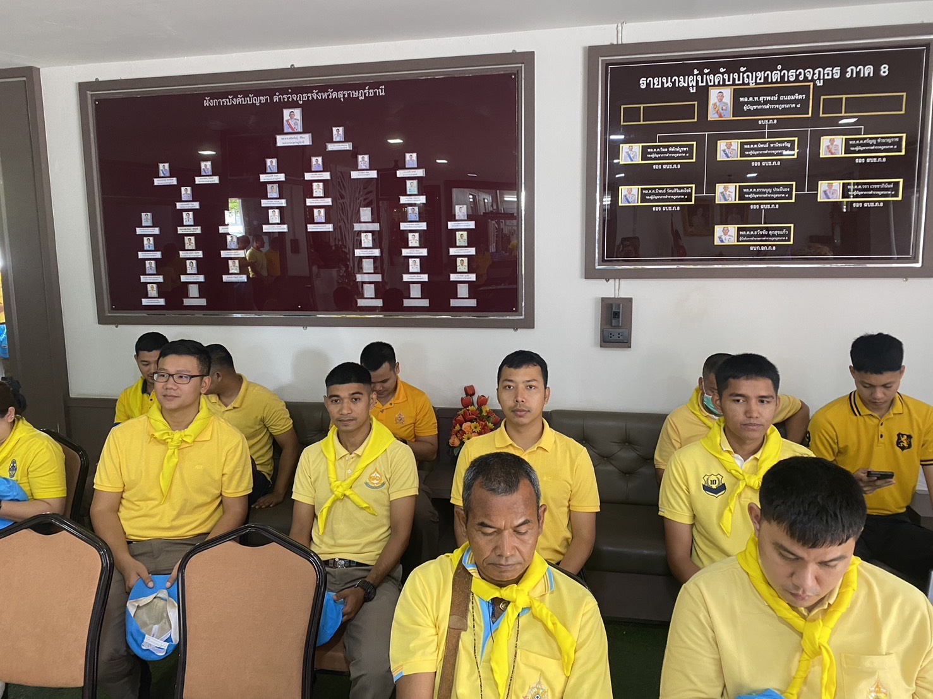

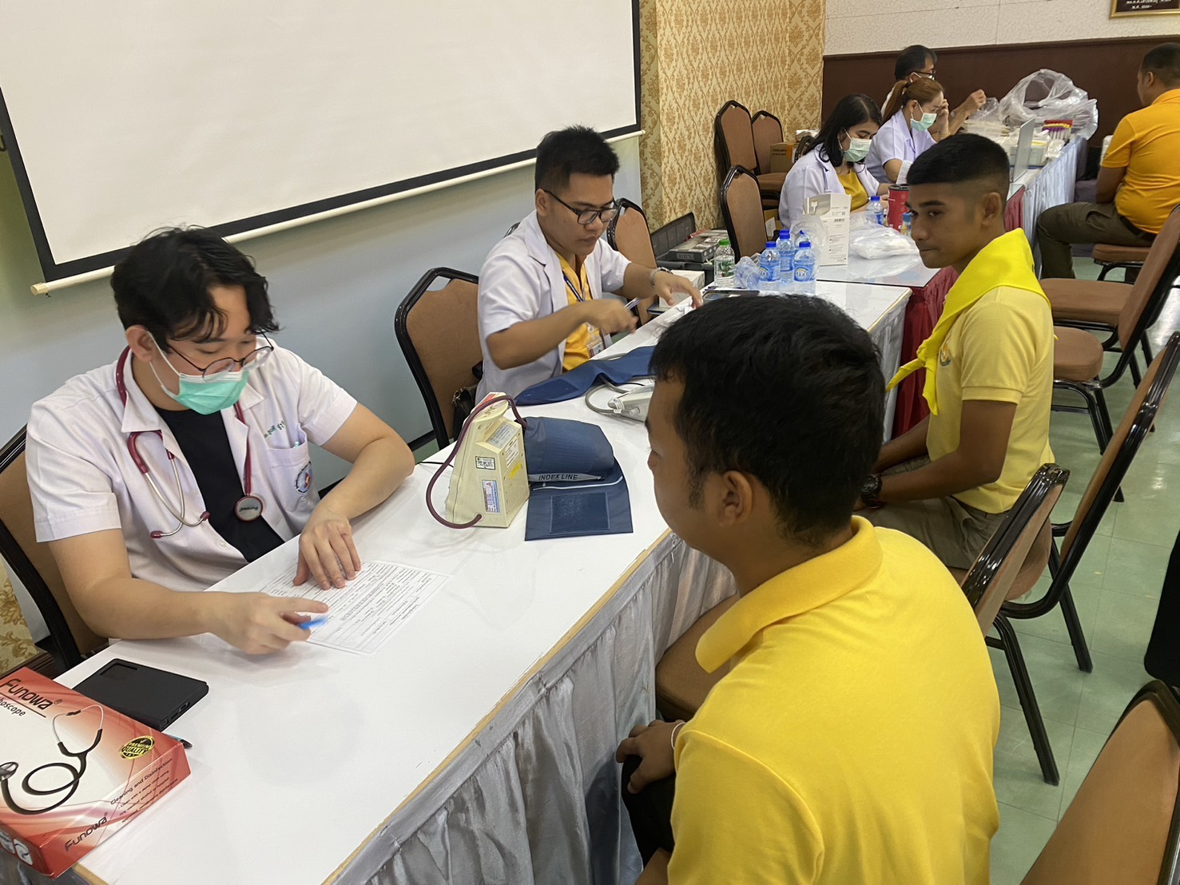

กิจกรรมจิตอาสา เดือนธันวาคม 2567

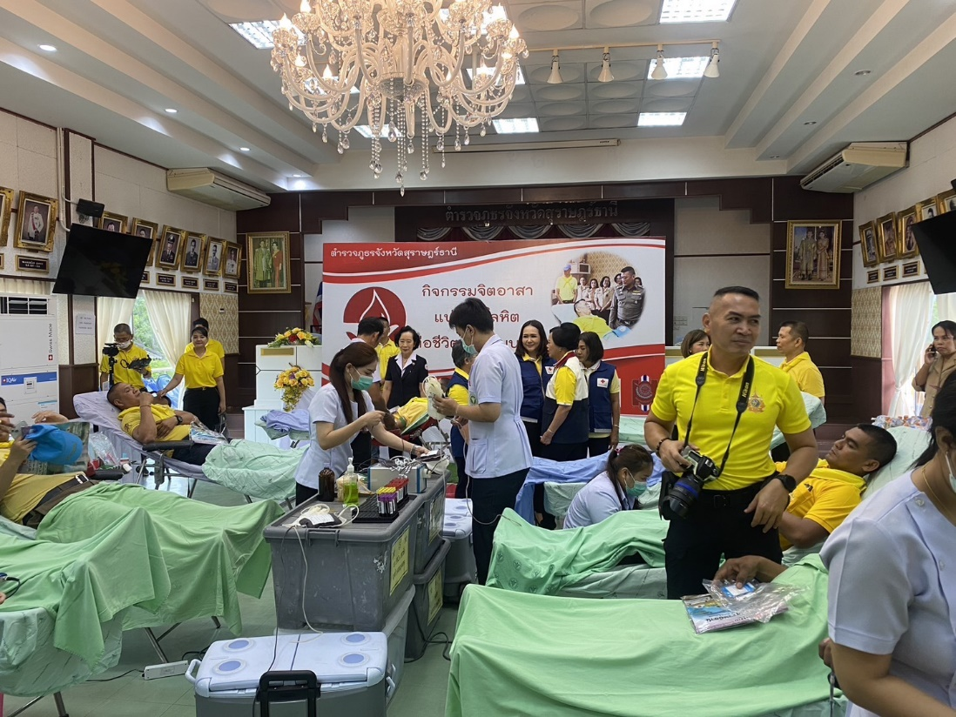

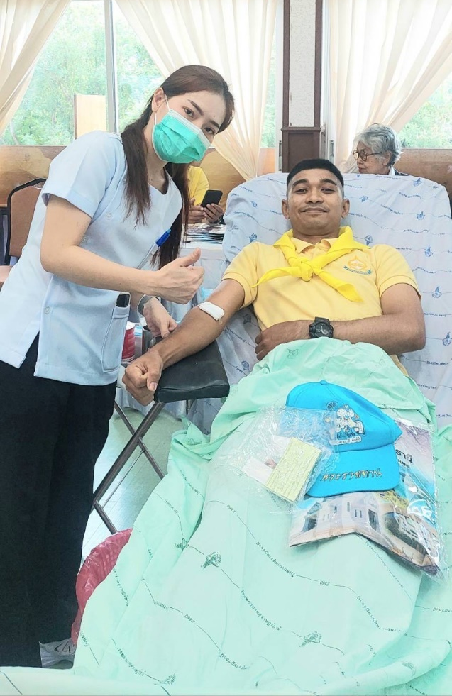

วันที่ 6 ธ.ค.67 เวลา 09.00 น. ร่วมกิจกรรมจิตอาสาบริจาคโลหิต เนื่องในวันชาติและวันพ่อแห่งชาติ 5 ธ.ค.67 ณ ห้องประชุม 2 ภ.จว.สุราษฎร์ธานี

กิจกรรมจิตอาสา เดือนมกราคม 2568
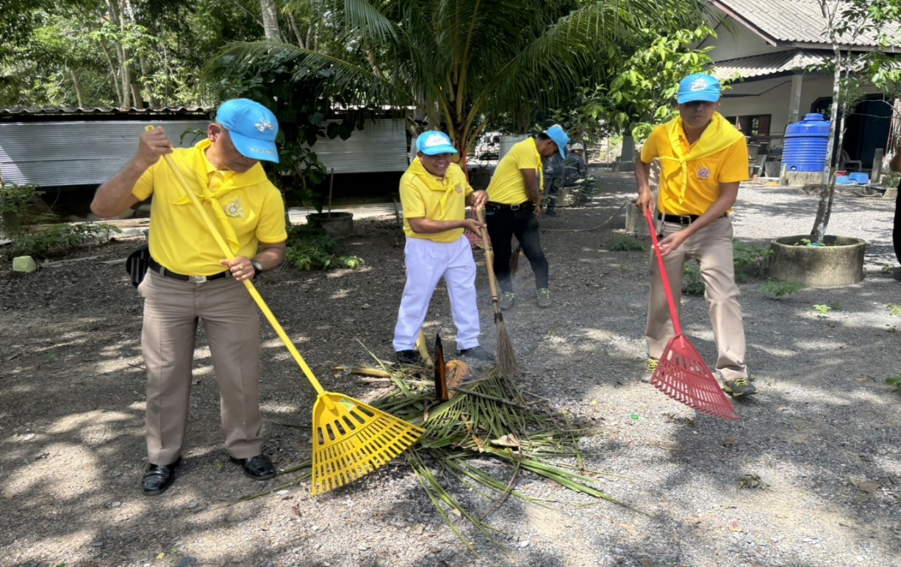

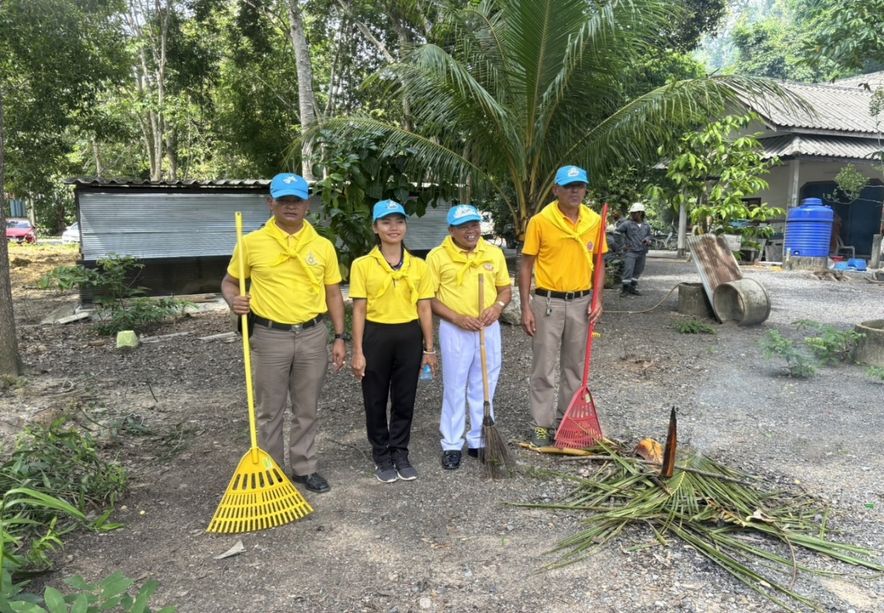

วันที่ 8 ม.ค.68 เวลา 10.00 น. ดำเนินการภารกิจกรรม ภายใต้โครงการ “จิตอาสาพัฒนา
วัด ณ วัดกาญจนาราม” เนื่องในวันสำคัญของชาติไทย วันคล้ายวันเนื่องในวันคล้ายวันประสูติสมเด็จพระเจ้าลูกเอเจ้าฟ้าพัชรกิติยาภาฯ ณ วัดเขาชนาราม ม.5 ต.ทุ่งกง อ.กาญจนดิษฐ์ จว.สุราษฎร์ธานี
กิจกรรมจิตอาสา เดือนพฤศจิกายน 2568

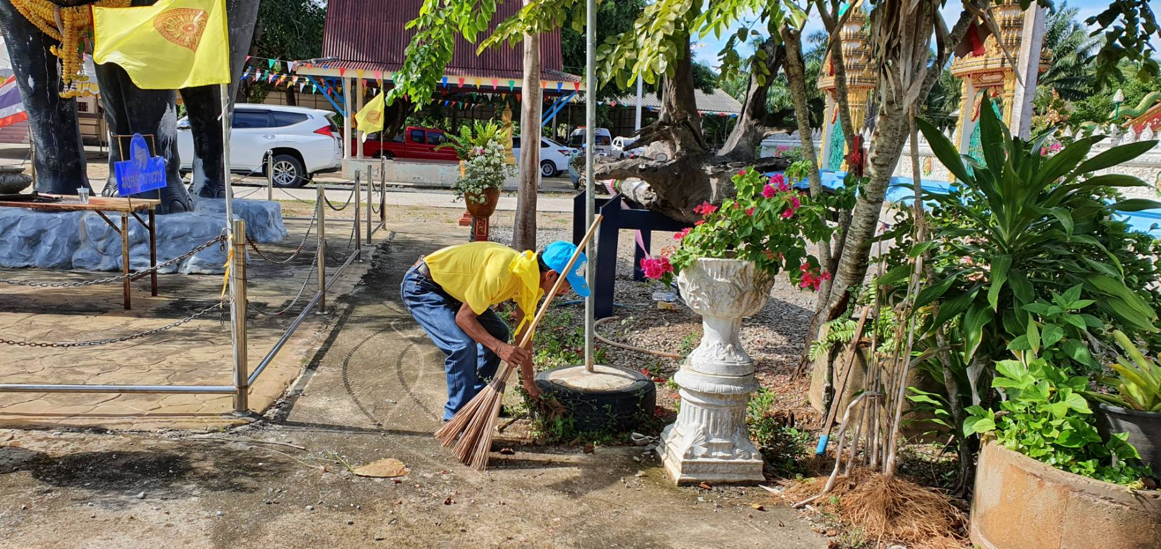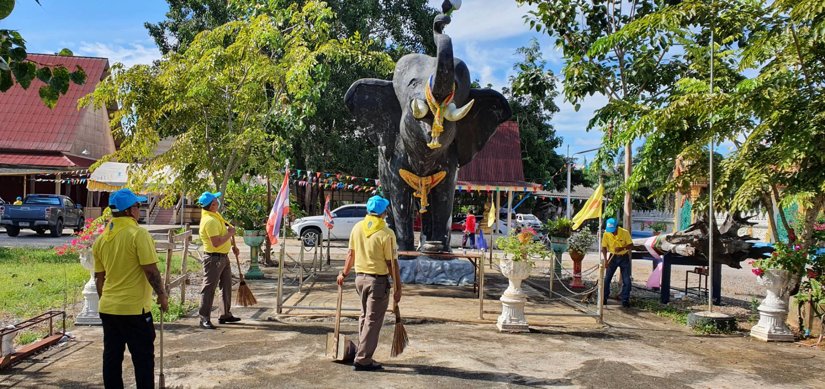

วันที่ 10 พ.ย.68 เวลา 10.00 น. ภายใต้การอำนวยการของ พ.ต.อ.อรุณพงษ์ ภารพบ ผกก.สภ.กาญจนดิษฐ์ สั่งการให้ ข้าราชการตำรวจ ร่วมผู้นำชุมชนและประชาชนชุมชนวัดพ่วง ดำเนินการภารกิจกรรม ภายใต้โครงการ “จิตอาสาพัฒนาวัด” ณ วัดพ่วง ม.4 ต.กะแดะ อ.กาญจนดิษฐ์ จว.สุราษฎร์ธานี

กิจกรรมจิตอาสา เดือนมีนาคม 2568
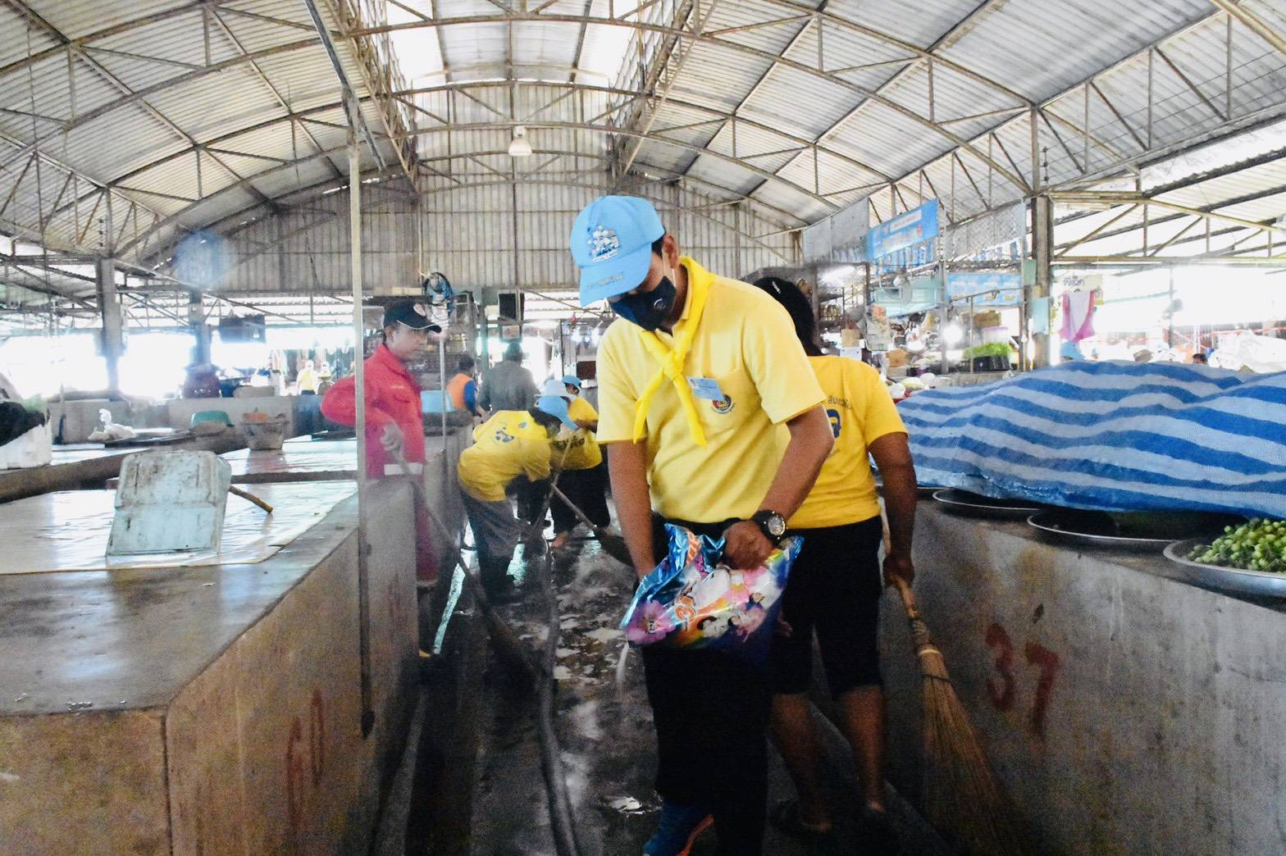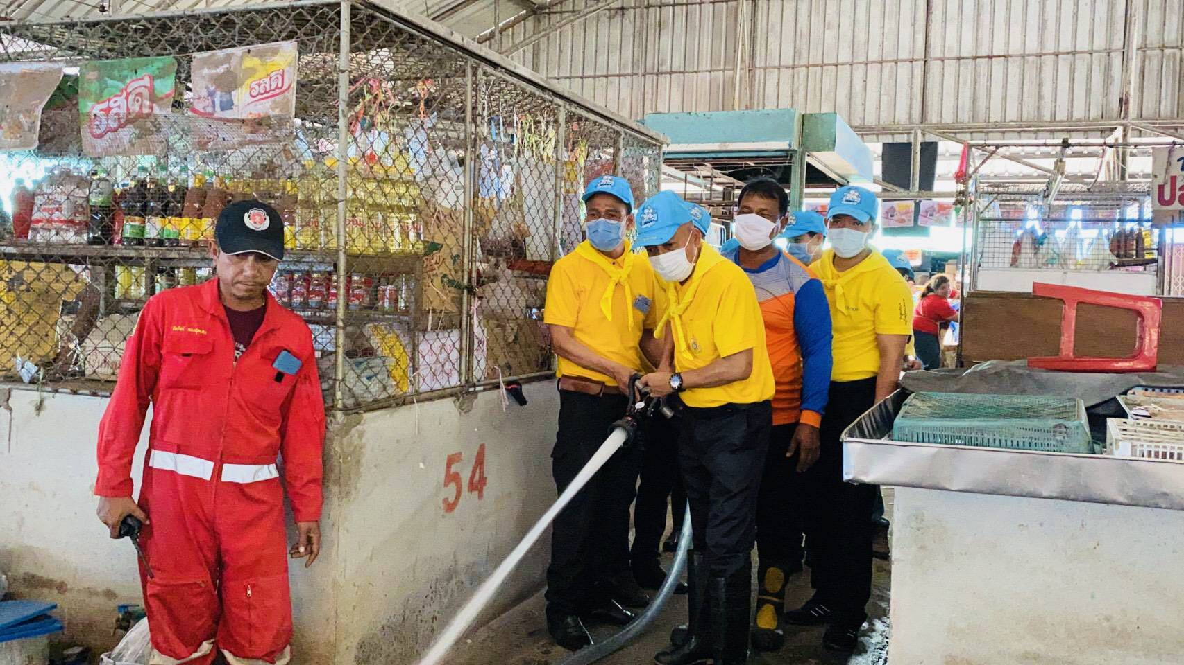
วันที่ 20 มี.ค.68 เวลา 13.00 น. ภายใต้การอำนวยการของ พ.ต.อ.อรุณพงษ์ ภารพบ ผกก.สภ.กาญจนดิษฐ์ สั่งการให้ ข้าราชการตำรวจ ร่วมฝ่ายปกครอง ผู้นำชุมชนและประชาชนชุมชนบ้านกะแดะ ดำเนินการภารกิจกรรม ภายใต้โครงการ “จิตอาสาพัฒนา” ณ ตลาดเทศบาลตำบลกะแดะ ม.1 ต.กะแดะ อ.กาญจนดิษฐ์ จว.สุราษฎร์ธานี
กิจกรรมจิตอาสา เดือนกุมภาพันธ์ 2568
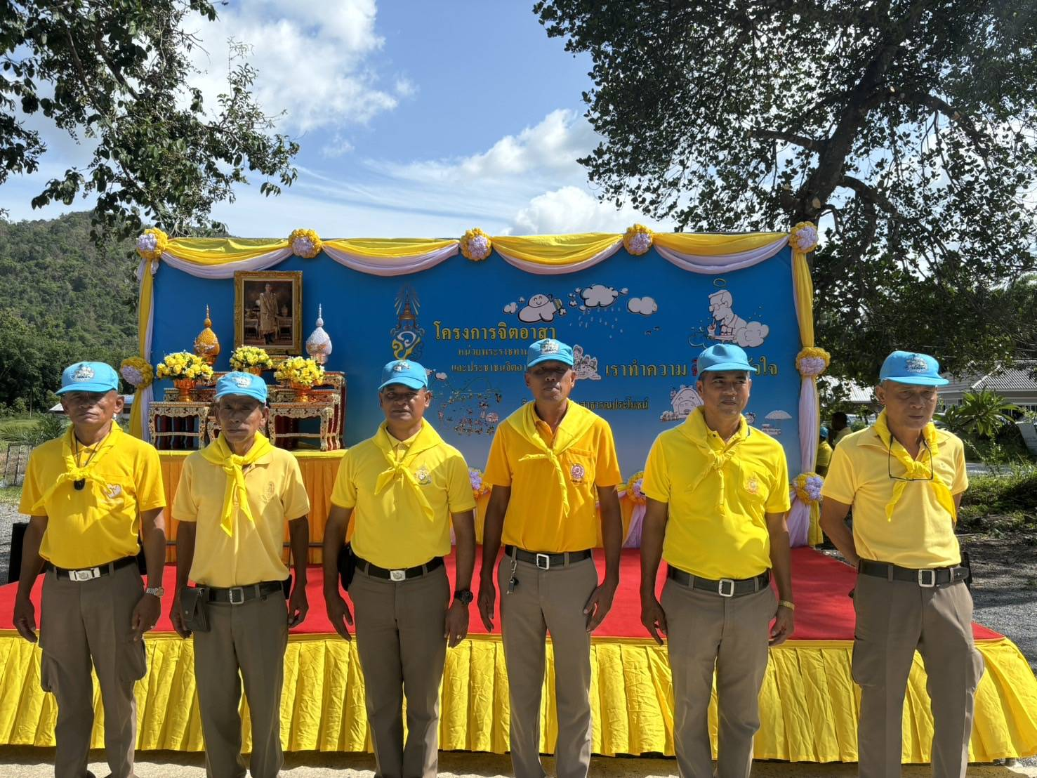
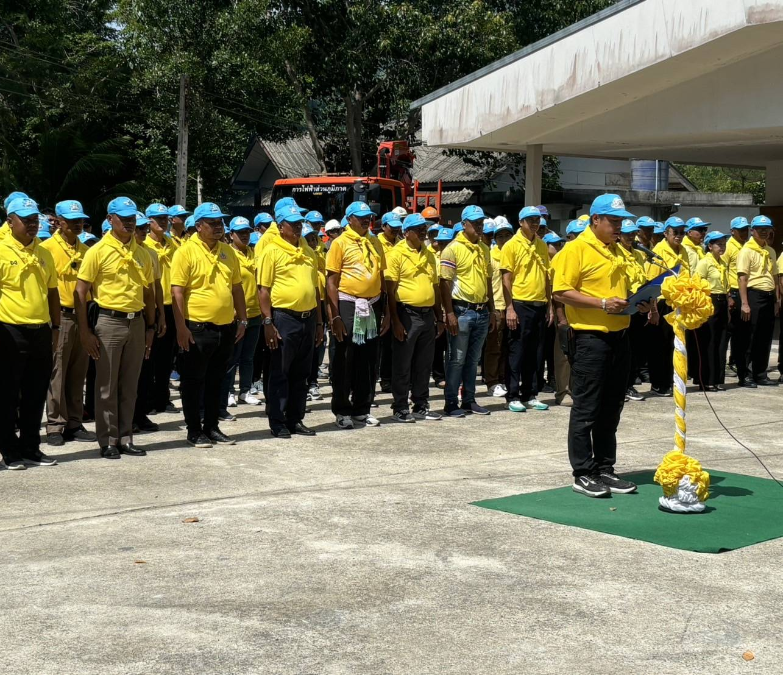
วันที่ 15 ก.พ.68 เวลา 10.00 น. ภายใต้การอำนวยการของ พ.ต.อ.อรุณพงษ์ ภารพบ ผกก.สภ.กาญจนดิษฐ์ สั่งการให้ ข้าราชการตำรวจ ร่วมข้าราชการในพื้นที่ ผู้นำชุมชนและประชาชนชุมชนบ้านสวตรา ดำเนินการภารกิจกรรม ภายใต้โครงการ “จิตอาสาพัฒนา” ณ ศาลาหมู่บ้านบ้านสวนตรา ม.10 ต.กรูด อ.กาญจนดิษฐ์ จว.สุราษฎร์ธานี

